Федеральное агентство связи
Северо-Кавказский филиал ордена Трудового Красного Знамени федерального государственного бюджетного образовательного учреждения высшего образования
«Московский технический университет связи и информатики»
Кафедра «Информатики и вычислительной техники»

Отчет
по лабораторной работе № 2
«Тестирование и отладка приложений в среде LAZARUS»
по дисциплине «Методы отладки и тестирования программных продуктов»
выполнил студент группы ДП-31
Гаврилов Владислав Вадимович

Ростов-на-Дону
2019
Цель работы заключается в том, чтобы научиться пользоваться встроенным отладчиком, изучить различные категории ошибок, способы их обнаружения и устранения.
Листинг программы.

unit Unit1;

{$mode objfpc}{$H+}

interface

uses
Classes, SysUtils, FileUtil, Forms, Controls, Graphics, Dialogs, StdCtrls;

type

{ TForm1 }

TForm1 = class(TForm)
Button1: TButton;
procedure Button1Click(Sender: TObject);
private

public

end;

var
Form1: TForm1;

implementation

{$R *.lfm}

{ TForm1 }

procedure TForm1.Button1Click(Sender: TObject);
var
i: Integer;
st: TStringList;
begin
//создаем список строк:
st:= TStringList.Create;
try
//генерируем список:
for i:= -3 to 3 do begin
st.Append('10/'+IntToStr(i)+'='+FloatToStr(10/i));
end;
//выводим список на экран:
ShowMessage(st.Text);
finally
//st будет освобождена даже в случае run-time ошибки:
st.Free;
end;
end;

end.

Код, содержащий ошибку:
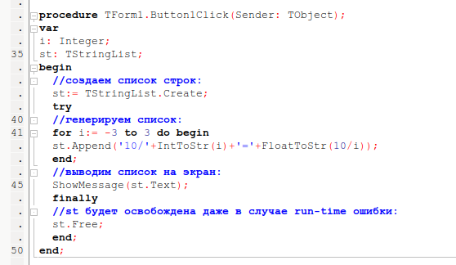
Ошибка при делении на ноль:
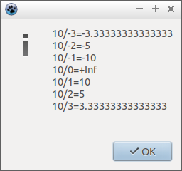

Выбрана точка останова:
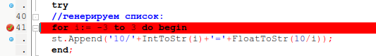
Выполняем программу ДО выделенной строки:

Добавляем в список наблюдений переменную i и значение 10/i:
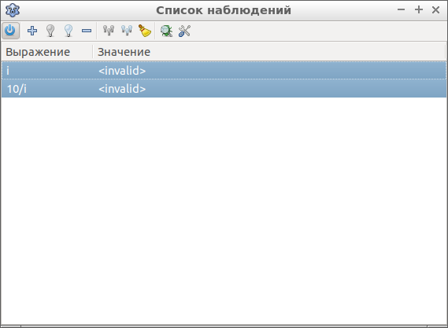
Меняем значение переменной i с -1 на 1 чтобы избежать значения 0:
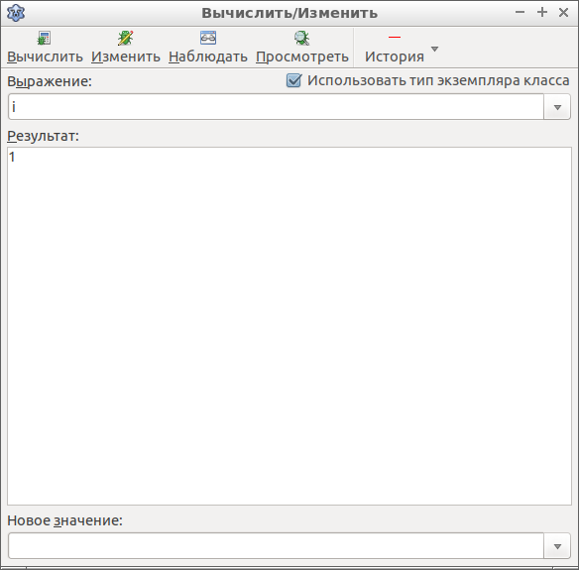

Видоизмененный вывод программы без значения i=0:
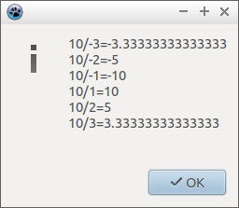

Определения понятий
Синтаксическая ошибка это ошибке в синтаксисе последовательности символов, которая записанная на определенном языке программирования. Определяется на этапе компиляции.
Ошибка времени выполнения (run time errors) это ошибка, возникающая во время выполнения программы. В большинстве случаев причинами исключений являются неверные данные, поданные на вход.
Логическая ошибка это баг, который приводит к некорректной работе, но не к краху программы. Логические ошибки могут происходить как в компиляторах, так и в интерпретаторах. В отличие от синтаксических ошибок, программы с логическим изъяном являются правильными программами, хотя в большинстве случаев ведут себя не так, как задумано первоначально.

